Punto de inserción: página 5, sección superior.

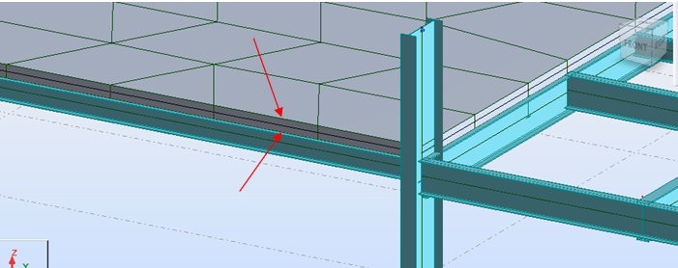
Figura 1. Excentricidad de vigas y viguetas con respecto a la losa de concreto.
Fuente: (El autor).

Punto de inserción: página 5, sección inferior.
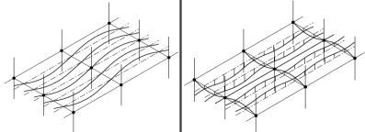
Figura 2. Modo de viga secundaria y primaria, respectivamente.
Fuente: (P 354 SCI, 2009).

Punto de inserción: página 7, sección inferior.
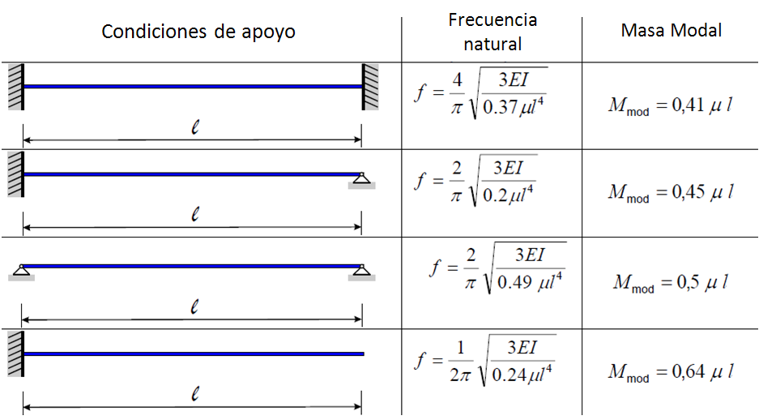
Figura 3. Frecuencia natural y masa modal para diferentes condiciones de apoyo.
Fuente: (P 354 SCI, 2007).

Punto de inserción: página 8, sección intermedia.

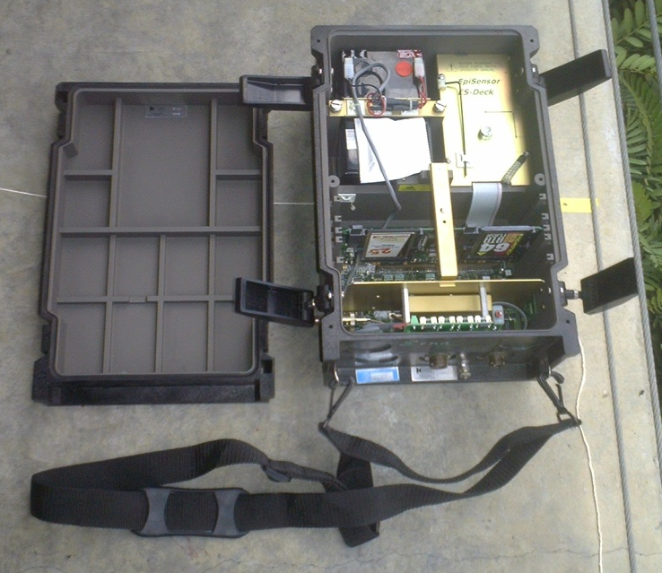
Figura 4. Acelerógrafo utilizado.
Fuente: (El autor).

Punto de inserción: página 9, sección inferior.

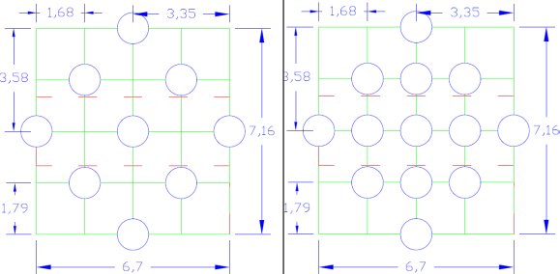
Figura 5. Croquis para el modo 1 y 2, respectivamente.
Fuente: (El autor).

Punto de inserción: página 12, sección superior.

Figura 6. Registros superpuestos del acelerógrafo LIS 3 en la posición para el modo 1.
Fuente: (El autor).

Punto de inserción: página 12, sección intermedia.

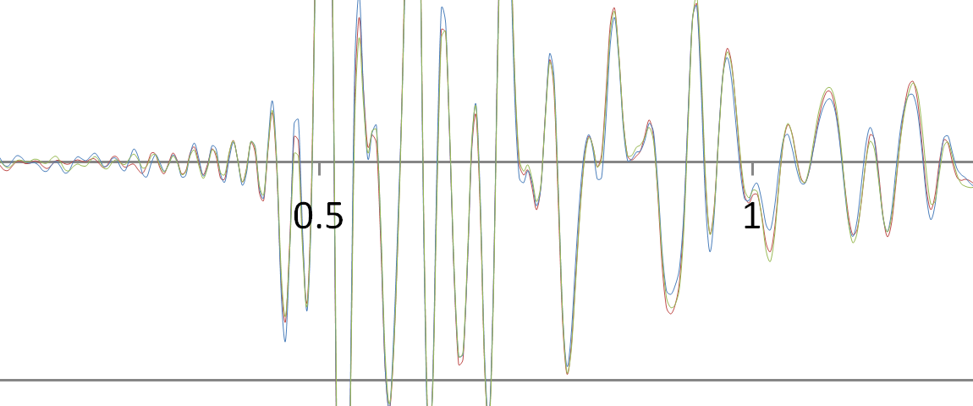
Figura 7. Ampliación de los registros superpuestos.
Fuente: (El autor).

Punto de inserción: página 14, sección superior.

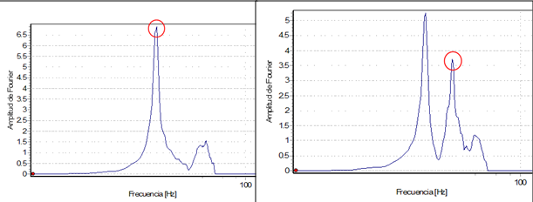
Figura 8. Ampliación de los registros superpuestos.
Fuente: (El autor).

Punto de inserción: página 15, sección superior.
Figura 9. Deformada típica del modo 1.
Fuente: (El autor).

Punto de inserción: página 15, sección inferior.
Figura 10. Deformada tópica del modo 1 y 2 superpuestos.
Fuente: (El autor).

Punto de inserción: página 18, sección superior.
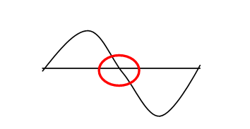
Figura 11. Punto de cero desplazamiento para el modo 2.
Fuente: (El autor).
Punto de inserción: página 15, sección intermedia.

Figura 12. Espectro de Fourier correspondiente a la excitación del modo 2, posición L5M2P2.
Fuente: (El autor).

